|  |  |  |  |
| --- | --- | --- | --- |
| **Elaborado Por** | **Versión** | **Fecha modificación** | **Ambientes** |
| Wilmer Valdiviezo | 1.0 | 2018-11-05 | Calidad |

**MANUAL DE INSTALACIÓN Y CONFIGURACIÓN**

**APLICACIÓN WEB ADMINISTRACIÓN DE PROCESOS JUDICIALES DE ASESORÍA JURÍDICA**

Versión 1.0

Contenido

1 Introducción 4

1.1 Descripción 4

1.2 Propósito del Manual de Configuración del Entorno 4

2 Configuración e instalación servidor de aplicaciones GlassFish 4

2.1 Descarga de Herramientas 4

Java 8 4

GlashFish 4.1 5

2.2 Instalación de Herramientas 5

Java 8 5

GlashFish 4.1 5

3 Deploy de la Aplicación en el Servidor 11

# 1 Introducción

## 1.1 Descripción

En el presente documento se define y se describe de manera precisa los pasos a seguir para la configuración, instalación y despliegue de la aplicación web Administración de Juicios de Asesoría Jurídica en el servidor de Aplicaciones GlassFish 4.1.

## 1.2 Propósito del Manual de Configuración del Entorno

El propósito del documento es brindar a los técnicos involucrados una guía paso a paso para la configuración de un servidor GlassFish 4.1 y el despliegue de la aplicación Administración de Juicios de Asesoría Jurídica.

Los pasos de este manual deben seguirse estrictamente para evitar inconvenientes durante y después de la Configuración de las Herramientas.

El manual está enfocado para la instalación en cualquier ambiente ya sea de pruebas, producción, etc, puesto que únicamente cambiaran los requerimientos a nivel de hardware

# 2 Configuración e instalación servidor de aplicaciones GlassFish

## 2.1 Descarga de Herramientas

Ingresar al directorio: **/usr/local**

Nota: Para pasar los archivos descargados se puede hacer uso de la herramienta WinSCp

### Java 8

1. *Link de descarga*: <https://www.oracle.com/technetwork/java/javase/downloads/jdk8-downloads-2133151.html>
2. *Versión*: jdk-8u181-linux-x64.rpm
3. *Comprobación*: java –version

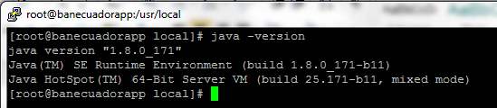

### GlashFish 4.1

1. *Link de descarga*: <https://download.oracle.com/glassfish/4.1/release/index.html>
2. *Versión*: glassfish-4.1.zip

## 2.2 Instalación de Herramientas

### Java 8

1. *Comando de Instalación*: rpm –ivh jdk-8u181-linux-x64.rpm

### GlashFish 4.1

1. *Comando para extraer el zip*: **unzip glassfish-4.1.zip**
2. *Ingresar a la ruta*: **cd glassfish4/glassfish/bin**
3. *Iniciar el servidor*: **./asadmin start-domain**

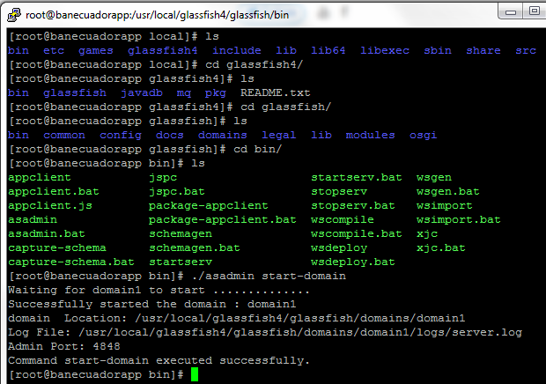

1. Configuración de la cuenta de administrador y habilitación de la sesión, mediante los comandos:

**# su - glassfish**

**# cd glassfish4/bin/**

**# ./asadmin --host localhost --port 4848 change-admin-password**

**# ./asadmin --host localhost --port 4848 enable-secure-admin**

**# ./asadmin stop-domain**

**# ./asadmin start-domain**

1. Verificación en el browser: **http://10.158.151.36:8080/**

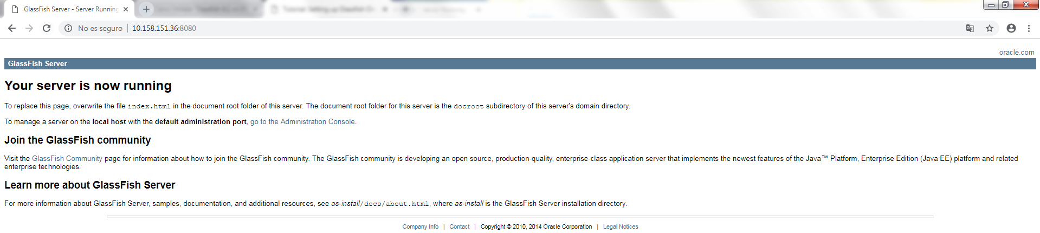

1. Ingresar al administrador de consola: **https://10.158.151.36:4848/common/index.jsf**

User**: admin**

Password**:** **admin**

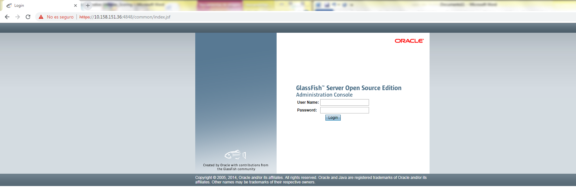

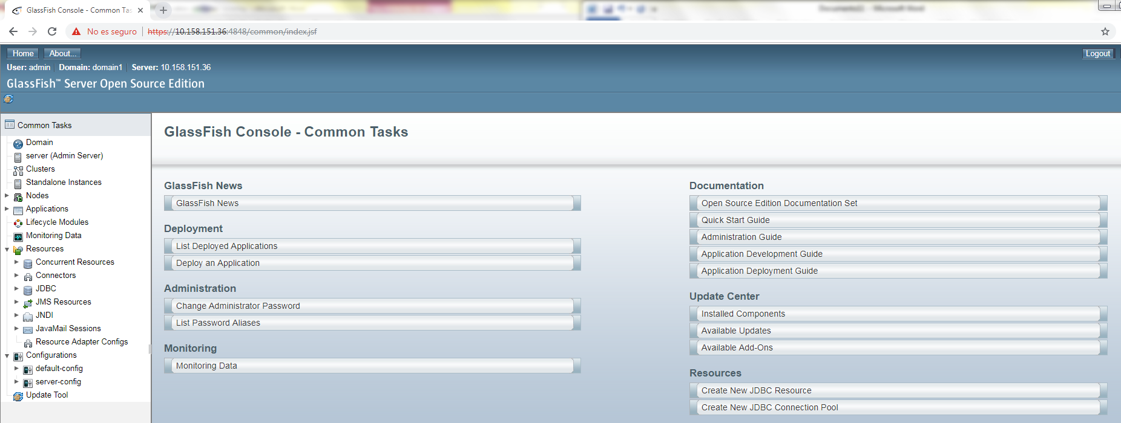

1. Configuración del Pool de Conexiones

Reconfigurar el Pool **SamplePool**, con las siguientes opciones:

Tab: **General**

* *Pool Name*: javax.sql.ConnectionPoolDataSource
* *Resource Type*: org.postgresql.ds.PGConnectionPoolDataSource

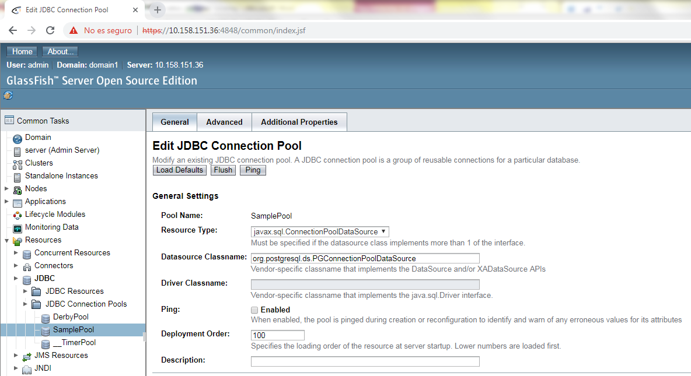

Tab: **Additional Properties**

serverName: 10.158.151.38

driverClass: org.postgresql.Driver

connectionAttributes: create=true

Password: postgres

DatabaseName: juicios_patrocinio

User: postgres

PortNumber: 5432

URL: jdbc:postgresql://10.158.151.38:5432/juicios_patrocinio

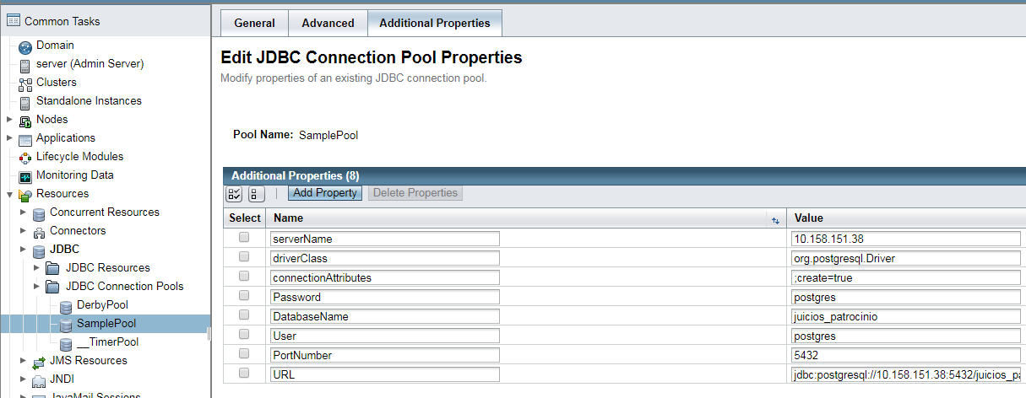

1. Comprobar la conexión

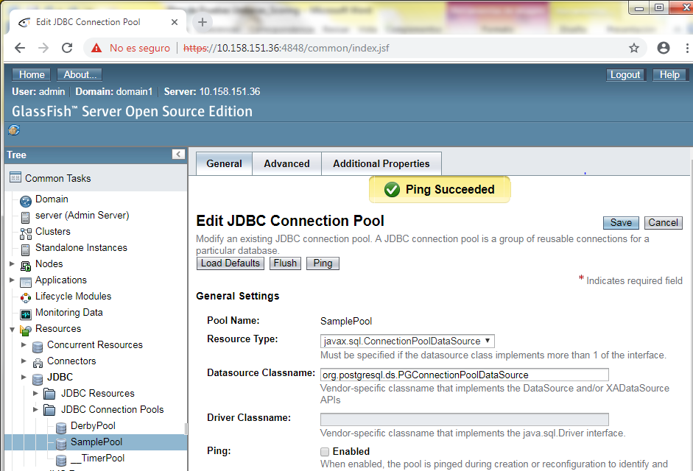

1. Configuración de Sesión de Correo

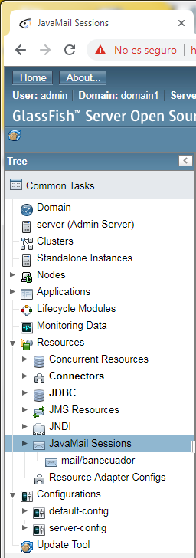

* Clic en **New**

Ingresar los parámetros

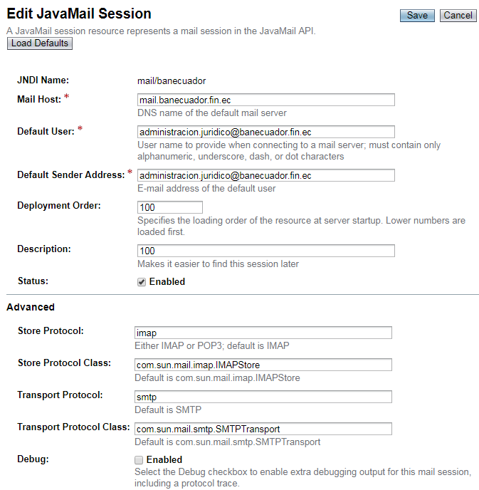

* Ingresar la información en el **Additional Properties**

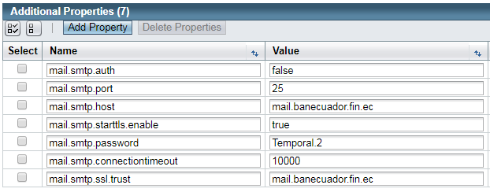

# 3 Deploy de la Aplicación en el Servidor

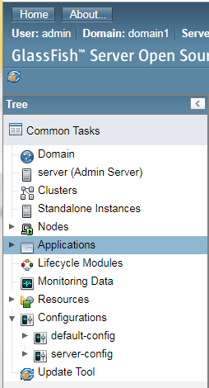

* Clic en **Deploy**, dirigirse a la ubicación donde se tiene alojado el archivo **administracionJuicios-1.0.war**.

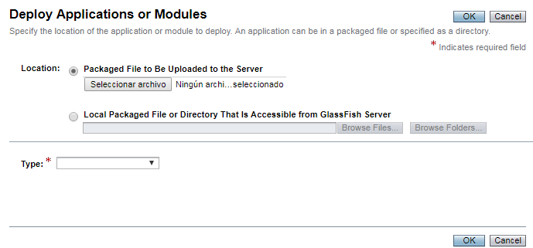

* Seleccionar el archivo .war



* Comprobar el correcto deploy de la aplicación, ingresando a la siguiente URL:

<http://10.158.151.36:8080/administracionJuicios-1.0/>

